Assignment 3

Verena Hammes

Simon Kohne

Carsten Andruschek

Lisa Umlauff

Julia Bakker

## ESC1 Biomechanik

## Dozent: Dr. Björn Braunstein

## 

## Assignment 3

# Langstrecke (5.000m & 10.000m) U18 und U20 in Nordrhein-Westfalen

*Autoren: Carsten Andruschek, Julia Bakker, Verena Hammes, Simon Kohne, Lisa Umlauff*

*M.Sc. Exercise Science and Coaching*

*Deutsche Sporthochschule Köln*

*Abgabe: 07. Januar 2018*

## 1. Wie soll Ihr zukünftiges Trainer-Team aussehen und was sind die Aufgabenbereiche der einzelnen Teammitglieder?

Um die Leistung der Langstreckenläufer/innen in Nordrhein-Westfalen zu verbessern, benötigen wir ein hochkompetentes Team, welches die Vielfältigkeit der Aufgabe bewältigen kann. Dafür haben wir folgende Positionen vorgesehen, welche wir in einem mehrstufigen Auswahlverfahren mit den besten zur Wahl stehenden Bewerbern besetzen werden:

**Cheftrainer / Lauftrainer**

Für diese Stelle suchen wir Bewerber mit anerkannter Qualifizierung im Bereich Lauftraining (Leichtathletik Trainerlizenz A/B) und langjähriger Erfahrung im Umgang mit jugendlichen Athleten. Nachweisbare Erfahrungen im Spitzensport sind ausdrücklich erwünscht. Das Aufgabengebiet umfasst die Erstellung von Trainingsplänen, Koordination der Heimtrainer, individuelle Athletenbetreuung, sowie die Organisation von Trainingslehrgängen.

Es sind insgesamt zwei Stellen zu besetzen, je eine für die Leitung des Trainings der weiblichen und männlichen Athleten. Die Stelle der Lauftrainer bedeutet gleichzeitig die Stelle der Cheftrainer, und damit auch die Leitung eines großen Teams aus Athleten, Trainern, Diagnostikern und Ärzten. Daher sollten die Bewerber über ausgezeichnete Führungsqualitäten verfügen und motiviert sein, die Verantwortung für solch eine vielschichtige Aufgabe zu übernehmen.

**Athletik-Trainer**

Für diese Stelle suchen wir Bewerber mit anerkannter Qualifizierung im Bereich Athletiktraining (Spezielle Athletik im Ausdauersport) und langjähriger Erfahrung im Umgang mit jugendlichen Athleten. Nachweisbare Erfahrungen im Spitzensport sind ausdrücklich erwünscht. Das Aufgabengebiet umfasst die Erstellung von Trainingsplänen zur Verbesserung der Kraft, Schnelligkeit, Sprungkraft und Mobilität der Athleten in Zusammenarbeit mit den Lauftrainern. Die Stelle wird mit einem Bewerber besetzt, welcher die Leitung des Athletiktrainings für die weiblichen und männlichen Athleten gemeinsam übernimmt.

Neben den bisher genannten Positionen im Leichtathletikverband NRW bzw. Landessportbund NRW streben wir eine Zusammenarbeit mit externen Mitarbeitern, vorrangig in den Olympiastützpunkten Westfalen, Rhein-Rhur und Rheinland, an. Für diese Zusammenarbeit suchen wir Bewerber mit folgenden Qualifikationen:

**Physiologen**

Wir suchen Bewerber mit abgeschlossenem Hochschulstudium der Sportwissenschaften oder Sportmedizin und langjähriger Erfahrung in der sportwissenschaftlichen Diagnostik. Berufserfahrung im Bereich Spitzensport und nachweisbare Kenntnisse über die Arbeit der Landesverbände sind ausdrücklich erwünscht. Das Aufgabengebiet umfasst die Planung, Durchführung und Auswertung von diagnostischen Tests zur Bestimmung der physiologischen Leistungsfähigkeit der Athleten.

**Biomechaniker**

Wir suchen Bewerber mit abgeschlossenem Hochschulstudium der Sportwissenschaften oder Sportmedizin und langjähriger Erfahrung in der sportwissenschaftlichen Diagnostik. Berufserfahrung im Bereich Spitzensport und nachweisbare Kenntnisse über die Arbeit der Landesverbände sind ausdrücklich erwünscht. Das Aufgabengebiet umfasst die Planung, Durchführung und Auswertung von diagnostischen Tests zur Bestimmung der biomechanischen Leistungsfähigkeit der Athleten.

**Physiotherapeut**

Wir suchen Bewerber mit abgeschlossener Qualifikation als Physiotherapeut/in, nach Möglichkeit mit dem Profil Sportphysiotherapeut/in. Berufserfahrung in der Physiotherapie von Athleten, besonders im Bereich des Spitzensports, von Vorteil. Das Aufgabengebiet umfasst die individuelle Betreuung der Athleten bei Bedarf, d.h. auf Anfrage der Trainer. Dadurch soll den Athleten die Möglichkeit gegeben werden, jederzeit physiotherapeutische Maßnahmen in Anspruch zu nehmen insofern körperliche Beschwerden dies erforderlich machen. Des Weiteren begleitet der Physiotherapeut den Kader bei Trainingslagern, um Verletzungen und Beschwerden durch die intensive Belastung vorzubeugen und eine optimale Performance der Athleten zu ermöglichen.

**Ernährungswissenschaftler**

Wir suchen Bewerber mit abgeschlossenem Hochschulstudium der Ernährungswissenschaft, Sportwissenschaften oder Sportmedizin und langjähriger Erfahrung in der Arbeit mit Ernährungsberatung im Leistungssport. Das Aufgabengebiet umfasst die Analyse des momentanen Stands der Ernährung bei den Athleten und die Erstellung einer langfristigen Ernährungsstrategie zur Steigerung der körperlichen Leistungsfähigkeit. Des Weiteren beinhaltet die Stelle eine intensive Mitarbeit bei Lehrgängen des Landesverbandes NRW, beispielsweise in Form von Vorträgen zu Themen der Sporternährung sowie individuellen Beratungsgesprächen mit den Athleten.

**Psychologen, Mentaltrainer**

Wir suchen Bewerber mit Qualifikation als Diplom-Psychologe/in oder abgeschlossenem Master in Psychologie. Nach Möglichkeit Zusatzqualifikationen in den Bereichen Sportpsychologie oder Mentales Training. Erfahrungen in der Arbeit mit Kindern und Jugendlichen, und Athleten im Bereich des Spitzensports sind ausdrücklich erwünscht. Das Aufgabengebiet umfasst die individuelle psychologische Betreuung der Athleten bei Bedarf, d.h. auf Anfrage der Trainer. Dadurch soll den Athleten die Möglichkeit gegeben werden, jederzeit psychotherapeutische Maßnahmen in Anspruch zu nehmen. Des Weiteren beinhaltet die Stelle eine intensive Mitarbeit bei Lehrgängen des Landesverbandes NRW, beispielsweise in Form von Vorträgen zu Themen wie Mentales Training, Leistungsdruck und Umgang mit Stresssituationen, sowie individuellen Beratungsgesprächen mit den Athleten.

**Schuhtechniker**

Wir suchen Bewerber mit abgeschlossenem Hochschulstudium als Sportwissenschaftler oder Ingenieur der Technischen Orthopädie, oder Qualifikation als Orthopädietechniker/in. Das Aufgabengebiet umfasst die individuelle technische Betreuung der Athleten, inklusive der Anpassung von Laufschuhen und der Anfertigung von orthopädischen Hilfsmitteln wie Sporteinlagen zum Ausgleich von Fußfehlstellungen. Des Weiteren begleitet der Schuhtechniker den Kader bei biomechanischen Diagnostikcamps und trägt zur Erfassung und Auswertung biomechanischer Daten bei. Um eine optimale Betreuung der Athleten zu gewährleisten, streben wir eine enge Zusammenarbeit zwischen Schuhtechniker, Biomechaniker und Physiotherapeut an.

## 

## 2. Wie stellen Sie sich die Weiterentwicklung der Disziplin im Land NRW vor?

Unsere Aufgabe ist es die männlichen und weiblichen Langstreckenläufer, die der Altersklasse U18 & U20 in NRW angehören weiter zu fördern, sodass unser Ziel von einem Podestplatz bei den Deutschen Meisterschaften im Juli 2019 realisiert werden kann.

Momentan sind unsere Landeskader leider nur schwach gefüllt, da es nur wenige Athleten gibt, die die Normen dieses Jahr erfüllen konnten. So sind wir auf die Empfehlungen der Vereinstrainer mit aktuellen Nachweisen über die Leistungssteigerungen ihrer Schützlinge während der letzten Saison angewiesen. Im Vergleich mit anderen Bundesländern, sowie den DLV-Kadernormen über 5000m (MU20: 14:40,00 min, WU20:16:40,11 min) fallen die Kadernormen in NRW bei der männlichen U20 mit 15:15 min und der weiblichen Altersklasse mit 18:00 min bereits deutlich niedriger aus.

So liegt es an uns, die Jugend noch besser zu fördern und die Langstrecke schmackhaft zu machen. Der Talentsichtung wird im Rahmen des Fußball- und Leichtathletik-Verbands Westfalen (FLVW) und des Leichtathletik-Verbands Nordrhein (LVN) in Kooperationen mit Schulen noch mehr Aufmerksamkeit geschenkt. Es muss mit dem Konzept “Leistungssport 2020” des LandesSportBundes NRW, welches auf der Internetseite des FLVW zu finden ist, eine noch bessere und konsequente Nachwuchsarbeit und Anschlussförderung von Athleten stattfinden. Die Nachwuchsförderung ist eine der Hauptstellschrauben an der wir arbeiten müssen. Mit Sommerfesten und mehreren Schnuppertrainings wollen wir Kinder von der Vielfältigkeit der Leichtathletik überzeugen, sie langsam an den Laufsport heranführen und begeisterte, leidenschaftliche und erfolgreiche Athleten formen. Zudem wird jungen Athleten die unter der Doppelbelastung Schule und Leistungssport stehen, auch bei schulischen Problemen Unterstützung angeboten. Auf Trainingslagern oder Lehrgängen, die teilweise auch in der Schulzeit liegen können, wird es immer genug Zeit geben um Hausaufgaben zu erledigen oder Unterrichtsstoff vor- bzw. nachzuarbeiten. Hier sind selbstverständlich kompetente Ansprechpartner vor Ort.

Die 15 Landesleistungsstützpunkte in NRW werden in den nächsten Jahren noch besser ausgebaut und sollen Athleten auf ihrem Weg unterstützen und mit verschiedenen Angeboten das Training noch besser und effektiver gestalten. So wird wöchentlich ein Stützpunkttraining für alle Kaderathleten, bzw. Athleten mit guter Perspektive auf die Erfüllung der Kadernormen angeboten und somit bereits gute Voraussetzungen für gemeinsame Lehrgänge, sowie Trainingslager gesetzt. Durch die neue Online-Plattform können Fahrgemeinschaften gebildet werden, sodass sich die Eltern untereinander besser absprechen können und so gleichzeitig Fahrtkosten- und zeit gespart werden.

Zudem soll die Zusammenarbeit zwischen Landestrainern und Vereinstrainern verbessert werden und schon früh wesentliche Trainingsinhalte bezüglich des Grundlagentrainings klar definiert und umgesetzt werden. Die Trainer sollen sich hierbei an die Rahmentrainingspläne des DLVs halten und diese individuell an ihre Athleten anpassen, sodass auch ein effektiver Nutzen aus den Lehrgängen gezogen wird. Die Aus- und Weiterbildung der Trainer erfolgt nach den Standards des DLVs und sollte mindestens alle zwei Jahre für ein Auffrisch-Kurs in Anspruch genommen werden.

Mit diesen Maßnahmen wird unser Ziel für die DM 2019 und selbstverständlich auch für weitere zukünftige Deutsche Meisterschaften greifbarer.

## 3. Erstellen Sie eine grobe Maßnahmenplanung der Wettkämpfe, Trainingslager und der neu eingeführten biomechanischen Diagnostik-Camps sowie Sichtungslehrgänge.

Athleten: U18 und U20

Wettkämpfe in dieser Altersklasse: 5.000m, 10km Straße, Cross-Läufe

Zielvorgabe: Platz 2 bei den Deutschen Meisterschaften im Juli 2019

Voraussetzung: Erfüllung der Qualifikationsnorm in der gleichen Saison

Aktuelle Kadernormen in NRW:

* Männlich U20 5000m: 15min15s
* Weiblich U20 5000m: 18min00s

Kriterien für die Sichtung Ende 2017:

* Sportartintern (Bestzeiten, Platzierungen, Entwicklungsstand)
* Sportartübergreifend (z.B. Hindernislauf, Unterdistanzen, Kurzdistanz-Triathlon, Skilanglauf)

**Zeitplan Ende 2017 - Mitte 2019**

image

**Psychologische Betreuung & Mentaltraining**

Umgang mit den Themen Essstörungen und Untergewicht

* Bei BMI bzw. Gewicht unter einem nach medizinischen Kriterien festgelegten Wert folgt der Ausschluss vom Training bis diese Gewichtsnorm wieder erreicht wird, die endgültige Entscheidung liegt beim Trainerstab.
* Zusammenarbeit mit Ernährungswissenschaftlern für eine umfangreiche Analyse: Welchen Bedarf hat der Athlet in den verschiedenen Phasen der Jahresplanung, inklusive Vorbereitung, im Trainingslager (Bsp. erhöhter Eisenbedarf bei Training unter Hypoxie-Bedingungen, zu beachten bei Höhentrainingslagern), im Wettkampf, während der Recovery Phase?
* Ernährungsschulung: Wie kann der Athlet seinen Energie- und Nährstoffbedarf decken? Besonderer Fokus auf Energiebedarf vor/nach dem Training und zwischen zwei Trainingseinheiten am selben Tag.
* Psychotherapeutische Betreuung: Welches Körperbild haben die Athleten? Welche Faktoren begünstigen Untergewicht und Essstörungen und wie kann diesen entgegengewirkt werden?

Blick nach vorne

* Schulungen zur Gestaltung des Lebensweges, d.h. Zukunftsplanung mit Hinblick auf Schulabschluss
* Beratung zur Option der Berufsausbildung neben dem Sport
* Stärkung des sozialen Umfelds um das soziale und psychische Wohlbefinden der Athleten zu gewährleisten

**Budget**

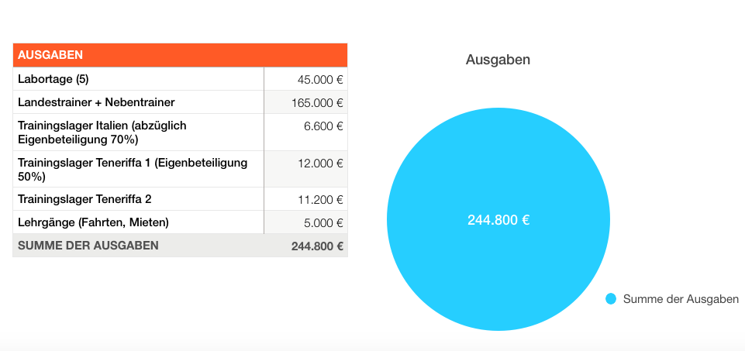

## 4. Was sind die disziplinspezifischen Determinanten in ihrer Sportart?

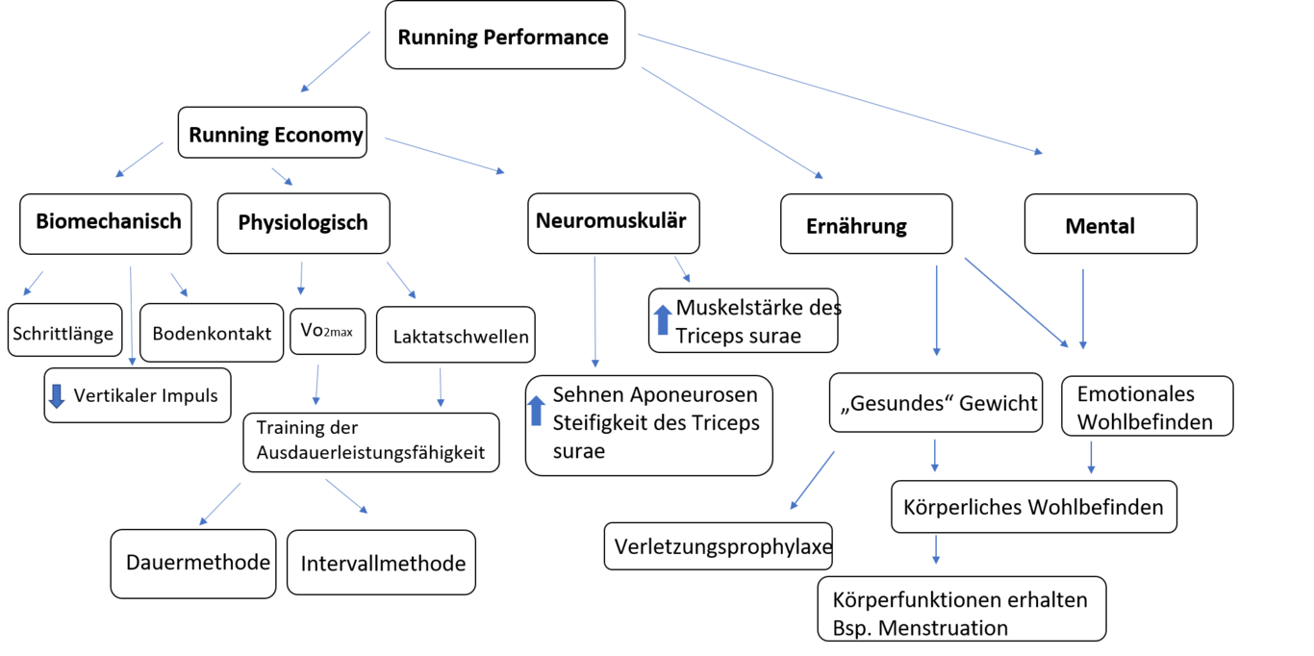

Disziplinspezifische Determinanten

## 5. Was soll an den beiden geplanten biomechanischen Diagnostikcamps gemessen werden, bzw. wie sieht ein sinnvolles Messprotokoll mit den dazugehörigen Methoden aus?

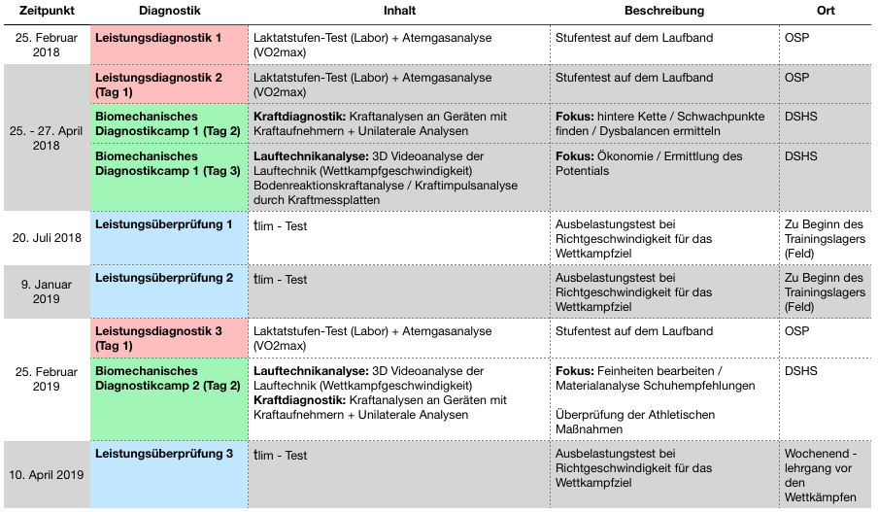

Beschreibung des Bilds

### Biomechanisches Diagnostikcamp 1:

Am zweiten Tag des Diagnostikcamps wird eine umfassende Kraftdiagnostik an Kraftgeräten durchgeführt. Besonderes Augenmerk wird dabei auf die für den Laufsport entscheidenenden Muskelgruppen (hintere Kette: Hamstings, Gesäß, Rückenstecker). Getestet wird die maximal isometrische Kraft in Winkelstellungen welche im Laufen die größten Kraftentwicklungen vereursachen. Des Weiteren wird die Rumpfkraft (vornehmlich die Abdominal Muskulatur) analysiert und auf defizite kontrolliert. Sämtliche Untersuchungen werden, so es denn möglich ist, sowohl uni- als auch bilateral durchgeführt. Entscheidend für eine gute Körperkomposition und vorallem den Vortrieb während es Laufens ist ein Kraftpotential welches dem Athleten erlaubt eine Körperposition und einen Bewegungsablauf aufrecht erhalten zu können.

Der dritte Tag des Diagnostikcamps umfasst eine Analyse der Lauftechnik bei der Wettkampfgeschwindigkeit. Alle Athleten durchlaufen mehrmals einen Run-Up welcher mit 3D High-Speed-Kameras und mehreren in den Boden eingelassenen Kraftmessplatten versehen ist. Gemessen werden: Winkelstellungen der Körpersegmente (vorallem der Beine), Abdruckverhalten des Fußaufsatzes, Schrittlänge und des Bewegungsablaufes (optisch) sowie die Bodenreaktionskräfte und Kraftvektoren währen des Laufens. Ziel ist es eine möglichst ökonomische Lauftechnik der Athleten zu erarbeiten und Technikanweisungen für die Trainingsinterventionen zu schaffen.

### Biomechnisches Diagnostikcamp 2:

Die Lauftechnikanalyse erfolgt wie bei dem ersten Diagnostikcamp im selben Setting. Analysiert wird die Veränderung der Parameter und somit der Erfolg der Trainingsinterventionen. Zudem wird anhand der diagnostischen Daten und dem individuellen Laufverhalten der Athleten eine Schuhempfehlung ausgesprochen. Der vergleich von verschiedenen Schuhen (so denn vorhanden) ist zudem möglich.

Die Kraftdiagnostik wird in einer zum ersten Camp verkürzten version durchgeführt. Nur die mangelhaften und individuell problematischen Muskelgruppen werden untersucht. Die im ersten Camp ermittelten Dysbalancen werden auf ihre Veränderung untersucht.

Ziel des 2. Biomechanischen Diagnostikcamps ist allgemain den Trainingserfolg zu analysieren und mögliche Feinheiten für den Wettkampfhöhepunkt  zu verbessern.

## 6. Zeigen Sie dem Präsidium wie Sie sich ein sinnvolles biomechanisches Reporting vorstellen.

Das biomechanische Reporting umfasst zwei gesonderte Ansätze. auf der einen Seite steht die wissenschaftlich umfassende Analyse und Aufbereitung für den Landestrainer. Dies umfasst sämtliche erhobenen Daten in einer aufbereiteten Version mit dem Augenmerk auf die interindividuelle Vergleichbarkeit der Sportler. Gestützt auf neuste wissenschaftliche Erkenntnisse werden von den Biomechanikern Informationen für den Landestrainer in einer rohen und zu besprechenden Darlegung herangertagen. Zudem werden neben dem Bericht immer auch die Videodateien mittels eindrücklicher grafischen Tools übermittelt. Die genauen Änderungsvorschlage im Training der Athleten werden mit dem Landestrainer persönlich erörtert und besprochen.

Diese Zusammenarbeit mündet auf der anderen Seite in einer Ausarbeitung eines Intormationsblattes für die Sportler und Heimtrainer. Dies umfasst genaue Anweisungen aus den biomechanischen Analysen mit eindrücklichen Abbildungen. Die für den Laufsport entscheidensten Parameter (Gelenkwinkel bei Fußaufsatz bis Abdruck; Kraftvektoren und Segmentpositionen) werden in Diagrammen bildhaft gemacht.

Beispiel Info-Sheet der Athleten:

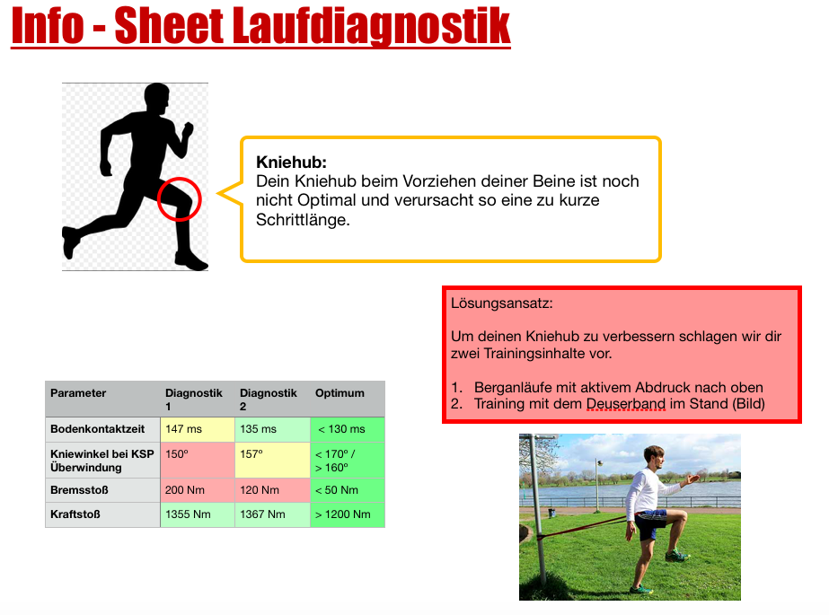

**7. Literatur**

Albracht, K (2012). Exercise-induced changes in triceps surae tendon stiffness

and muscle strength affect running economy in humans. Adamantios Arampatzis . Springer-Verlag Berlin Heidelberg 2013

Adrian W Midgley, Lars R McNaughton, Andrew M Jones, 2007, Training to Enhance the Physiological Determinants of Long-Distance Running Performance, *Sports Medicine*, vol. 37, no. 10, pp. 857-880

RUSSELL R. PATE, J. DAVID BRANCH, (1992) Training for endurance sport, *Medicine & Science in Sports & Exercise*, vol. 24, p. 340-343

Thompson, M (2017).  Physiological and Biomechanical Mechanisms of Distance Specific Human Running Performance.

From the symposium “The Ecology of Exercise: Mechanisms Underlying Individual Variation in Movement Behavior,

Activity or Performance” presented at the annual meeting of the Society for Integrative and Comparative Biology,

January 4–8, 2017 at New Orleans, Louisiana.

Quatromoni, P (2017). A Tale of Two Runners: A Case Report of Athletes, Experiences with Eating Disorders in College.

Academy of Nutrition and Dietetics.

# References